Выпуск 17
Ровесник
20 мая 2014 года

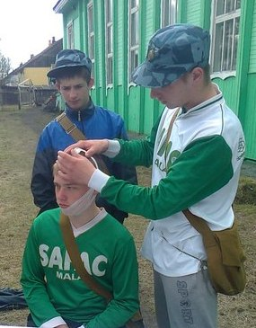
Газета МКОУ «Толвуйская средняя общеобразовательная школа»
Сегодня в выпуске:
- Победа-2014
- Наш опрос
- Выпуск-2014
- Правдивые истории
- И другое…

Событие
Победа в «Победе»

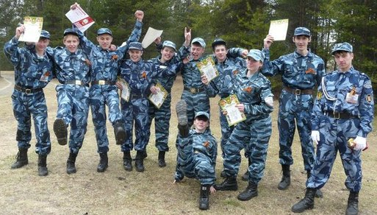
15 мая прошла военно-патриотическая игра «Победа-2014» в городе Медвежьегорске, в ней участвовали 10 команд из школ района. Мы состязались в различных этапах соревнования: «Спасательные работы на воде», «Полоса препятствий», «Медицина», «Защита», «Силовая».
Труднее всего далась нам полоса препятствий «Преодолеть и выстоять». А легче всего для нас была силовая. Мы преодолели все этапы и заняли призовые места в них, а в итоге - общекомандное первое место! Победа далась нелегко: два месяца упорных тренировок, выслушивание наставлений, данных Юрием Владимировичем. Тамара Павловна оказала нам моральную поддержку.
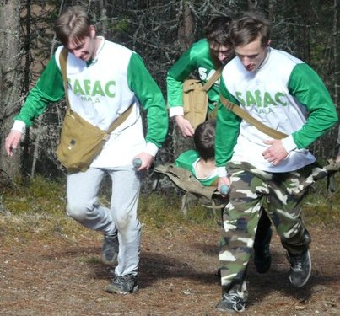
С самого начала команда была настроена на победу, и это чувство не обмануло нас.
Юрий Киселев, Андрей Пименов. Фото Т.П.Мукконен
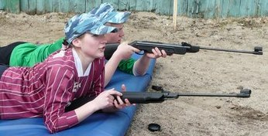

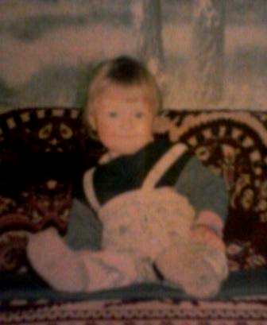
Выпуск-2014

В далёком детстве эта девочка была маленькой, тихой и толстенькой. Сейчас она с трудом узнаёт себя на детских фотографиях. Наверное, потому, что очень любит бегать. А ещё с удовольствием занимается уборкой в доме. Эта хозяйственная особа - Виктория Ганина.
- Вика, расскажи о своей семье.
- Мама - Галина Александровна, папа - Андрей Геннадьевич. У меня два брата: один старший, другой младший.
- Познакомь нас со своими домашними питомцами
- Мои домашние питомцы это пёс – Мухтар, Лана (наш новый друг семьи), коты Мурзик и Рыжик.
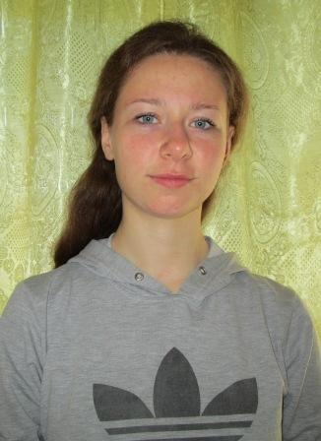
- Не страшно ли тебе жить на краю Толвуи?
- Страшно, когда зима, да и фонарей на нашей улице нет - это очень плохо, хоть глаз выколи. А вообще у нас очень тихо и спокойно, мне нравится. Думаю, что волки по ночам бегают, но я их не видела :)
- Если бы ты была птицей, то какой именно?
- Ого, вопросик!.. Может быть, ласточкой – она маленькая и быстрая.
- Твой любимый цветок?
У меня их много: лютики, пионы, флоксы, часики. Но особенно люблю анютины глазки: их красота в простоте.
- Есть ли у тебя чувство юмора?
- Да, есть. Я много шучу и «прикалываюсь».
- Интересно, что о тебе думают твои друзья?
- Только хорошее.
- Какое самое трудное правило тебе приходится выполнять?
- Трудно делать всё вовремя. Всегда откладываю что-нибудь, хотя знаю, что могу и сейчас это сделать.
- В какое время ты встаешь по утрам?
В школьные дни - в 7.15, а в выходные сплю, пока ко мне не придет маленький семилетний «будильник».
- О какой семье ты мечтаешь?
- Большой и дружной. Хочу, чтобы было много детей, чтобы был свой большой дом. Собака должна быть обязательно.
- Как ты относишься к школьной форме?
Положительно. Но так как я не люблю носить юбки, то не стала бы ходить в форме. Разве что один день в неделю…
- «А напоследок я скажу…»
- Желаю вашей газете удачи. Спасибо за интересные вопросы! Желаю, чтобы все люди в мире были счастливы.
Наш опрос

В этом году в нашей школе появилась форма, но не все ученики ходят в ней. Мы решили уточнить, как обстоят дела с формой в некоторых классах. Вот какие вопросы были заданы ученикам:
1)Ходили ли вы в школьной форме в течение года?
2) Если нет, почему не ходили?
3) Если да, понравилось ли ходить в ней?
Во 2 классе в школьной форме ходят 12 человек, а один не носит форму, потому что планировал уехать. 9 человекам понравилось ходить в форме.
Также в опросе приняли участие 13 шестиклассников и 10 десятиклассников. В целом итоги по классам такие: в 6 классе форму носили 9 человек, в 10 - 7 человек, то есть большинство. Некоторые ребята сообщили, что иногда надевали не школьную одежду. Носить единую форму в 6 классе понравилось всего 2 ученикам, в 10 классе шестерым. Десятиклассники не поленились высказаться по этому поводу подробно, приводим наиболее интересные комментарии:
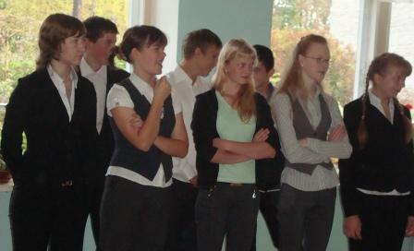
- Мне понравилось носить форму: смотрится строго, классически, как будто на работе.
- Форма дисциплинирует.
- Было приятно смотреть на детей в форме.
- Форма улучшает внешний вид.
Опрос провёл Максим Матвеев

Когда мама училась в школе

Когда моя мама училась в школе, то все ходили в единой форме. Мальчики в костюмах, а девочки – в платьях и фартуках. На физкультуру нужно было ходить строго в спортивной форме.
Мама училась в Медвежьегорске, пошла в школу в 1986 году. Из предметов любимыми были русский, литература, труд. Так же, как и мы, ученики с нетерпением ждали каникул: это было лучшее время.
Маме запомнилось, как принимали в пионеры. Это было в День пионерии, 19 мая. В тот день стояла очень теплая погода. Столько лет прошло, а кажется, как будто вчера!..
Владимир Руденко, 6 класс

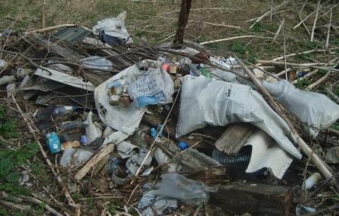
И на камнях растут бутылки

Корреспонденты «Ровесника» вышли на прогулку. Вместо удовольствия от общения с природой нас ожидали горы мусора и сломанной бытовой техники. Впечатлённые увиденным, мы решили подготовить видеоролик о незаконных свалках на территории села. Первыми зрителями станут читатели школьной газеты и представители власти.


Вдохновение
Правильные выводы
Мама мне всегда говорит, что она делала, когда была в нашем возрасте. Как-то раз мама рассказала такую историю.
«Помню, как мы в детстве плавали на плоту летом. Решили мы сделать плот из брёвен и испробовать его. Плот получился замечательный! Выдерживал до пяти человек. … Была хорошая погода. Тишь на озере. Родителей дома не было, мы и решили сплавать до Карнавалока. Нужно было вернуться к трём часам дня, пока мама не пришла на обед. Ребят было четверо на плоту, поэтому плыли до леса час. Причалили к берегу и немного покупались. Надо возвращаться. Обратно плыть было тяжелее: поднялся ветер. Когда вернулись, мама уже была дома. Она нас сильно наругала. Мы поняли, что без спроса уходить, а тем более уплывать! - нельзя».
Мне понравилось, что мама сделала правильные выводы и больше не отправлялась в плавание без спросу.
Ни
Опоздали на урок
Это произошло много лет назад, когда бабушка училась ещё в начальных классах.
…Через дорогу от школы стоял лес: там были полянки, туда бегали мальчишки и девчонки играть во время перемен. Однажды весной, как обычно, моя бабушка, её подруги и мальчики играли на этой площадке. Мальчики прикинули по времени: урок начался - и побежали в класс, а девочки задержались. Когда подружки опомнились и прибежали в школу, то поняли, что опоздали на урок. Постучались и зашли в класс - учительница их выставила в коридор. А в это время мимо проходил директор и спрашивает:
- Что вы тут делаете? Почему не на уроке? - Мы опоздали, и нас не пускают на урок,- виновато ответили девчонки. Директор как закричит: «Ну-ка, марш в класс!»
Девчонки вместе с директором зашли в класс. Учительница, увидев директора, пустила девчонок в класс.
Моей бабушке этот случай запомнился хорошо. С тех пор она больше не опаздывала на уроки.
Женя Теребов
Выпуск-2014

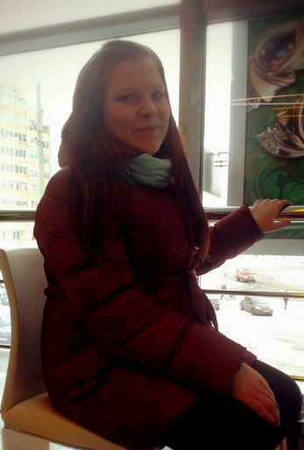
Эта выпускница успела поучиться в Кузарандской начальной школе и в Толвуйской средней. Очень задушевно читает стихи. Нередко высказывает оригинальные мысли. Часто на её лице можно увидеть загадочную улыбку… Да-да, угадали: у нас в гостях Мария Медведева.
- Маша, какое настроение у тебя чаще всего бывает?
- Чаще всего весёлое, но бывают моменты, когда никого видеть не хочется.
- Расскажи о себе: какая ты по характеру?
- Добрый и отзывчивый человек. Люблю справедливость, поэтому иногда могу вспылить.
- Недавно в нашей школе учились твои старшие сёстры. Как у них дела?
- В целом всё хорошо. Они обе счастливые молодые мамы.
- Как ты относишься к учёбе?
- Не очень ответственно. Наверное, нужно больше заниматься… Но у меня есть любимые предметы – биология и литература.

- Интересно, какие книжки ты любила читать в детстве?
- В основном о животных. И очень любила «Приключения Незнайки».
- Кстати, о животных. Каким животным ты себе предпочитаешь?
- Ленивцем =) Особенно сейчас, весной!..
- Есть ли у тебя любимые певцы, исполнители?
- Нет, я слушаю выборочно песни, которые нравятся.
- Куда планируешь поступить?
- Не хочу загадывать наперёд, но, скорее всего, что-то педагогическое выберу.
- Маша, как ты проводишь свободное время?
- Люблю гулять и общаться с друзьями.
- Пожелай нам чего-нибудь хорошего.
- Желаю ученикам хорошо учиться, а учителям -больше терпения.

Срочно в номер!
19 мая состоялся очень важный педсовет. Все первоклассники переведены во 2 класс, причем 12 учеников – с хорошими и отличными результатами! Всех учеников 9 и 11 классов решено допустить к государственной итоговой аттестации. Успехов вам на экзаменах, выпускники!
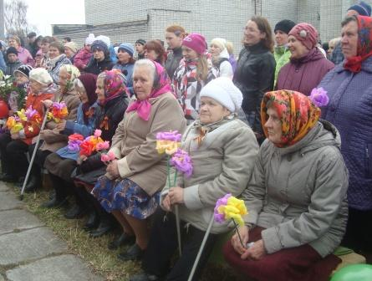
По следам событий

Встретили Победу

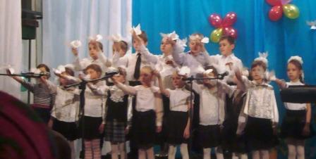
Несмотря на неприветливую погоду, в День Победы в нашем селе был настоящий праздник. Цветы всем, кто видел войну своими глазами… Стихи в память о погибших и не доживших до сегодняшнего дня… Почётный караул у братской могилы... Всё красиво и торжественно.
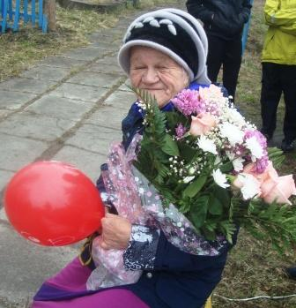
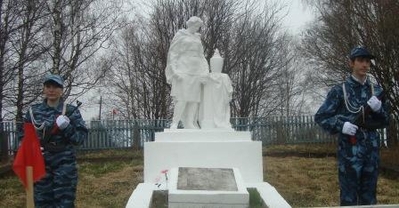
А потом концерт. Зал быстро заполнился. Шума и обычной беготни между номерами не было. Мотивы романа «Завтра была война» писателя-фронтовика Бориса Львовича Васильева переплетались с номерами, в которых нас порадовали своим артистизмом и школьники, и взрослые участники художественной самодеятельности. Очень выразительными получились танцы в исполнении танцевальной группы ДК и третьего класса. А как уверенно держалась на сцене солистка хора Карина Лёвина!.. А как грациозно танцевала юная гимнастка, гостья из Сегежи!.. «Давно не было такого интересного концерта! Молодцы!» - такие реплики довелось услышать и во время аплодисментов, и после праздника.
Спасибо всем, кто подарил нам 9 мая 1945 года в и всем, кто чтит память солдат Великой Отечественной!
Л.А.Усольцева. Фото автора

Праздник для души
Именно таким выдался день 18 мая. Утром дети побывали в планетарии, посмотрели мультфильмы в передвижном кинотеатре, попрыгали на батуте. А вечером был замечательный концерт ансамбля «Кантеле»! а ещё некоторые рыбаки попытали счастья в конкурсе, о котором мы расскажем в следующем выпуске. Оставайтесь с нами!
Редакция

Выпуск подготовили: Максим Матвеев, Ирина Ряхлова, Евгений Теребов, Анастасия Виссарионова. Руководитель редакции Л.А.Усольцева.

